**Lineární funkce**

Cílem aktivity je především netradičním způsobem procvičit tvorbu předpisu lineárních funkcí včetně jejich definičního oboru, případně sestrojení grafů funkcí na základě daného funkčního předpisu včetně definičního oboru. Dále lze využít při procvičování výpočtů s měřítkem, Pythagorovou větou apod.

**Varianta č. 1**

Sestroj následující lineární funkce do kartézské soustavy s mapou Evropy. Pozor na zadané definiční obory. Představ si, že narýsované funkce znázorňují například prázdninové putování po Evropě, které začalo v České republice, a trošku prozradím, když už teď řeknu, že v České republice také skončilo. Čísla funkcí představují pořadí jednotlivých na sebe navazujících cest.

f1 …

f2 …

f3 …

f4 …

f5 …

f6 …

f7 …

f8 …

f9 …

f10 …

f11 …

f12 …

f13 …

Po sestrojení seřaď navštívené státy v pořadí, v jakém byly navštíveny, a urči jejich hlavní města. Z názvu hlavního města pak vyber písmeno podle následujícího klíče.





K určenému písmenu z názvu hlavního města následně přiřaď příslušné číslo podle dalšího klíče. Čísla opět seřazuj tak, aby odpovídala pořadí navštívených zemí.



Dostaneš logickou číselnou řadu a tvým úkolem bude určit její další tři členy, a tím také princip tvorby této řady. Číselné a logické řady jsou totiž řady čísel nebo znaků (případně jejich kombinace), které se rozvíjí podle určitého logického principu.

1, 4, 3, 6, 5, 8, 7, 10, 9, 12, 11, 14, x = 13, y = 16, z = 15, … (postupně se přičítá 3 a odečítá 1)

Pokud vše zvládneš, dají ti písmena dle předchozího klíče k tebou určeným číslům odpověď na otázku, zda jsi pracoval správně.

13 = A 16 = N 15 = 0 … ANO

Použité zdroje: vlastní obrázky

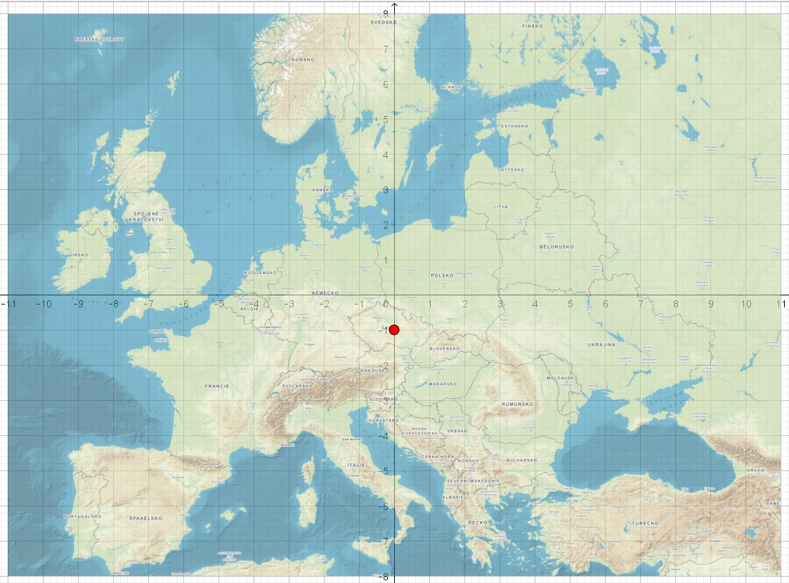

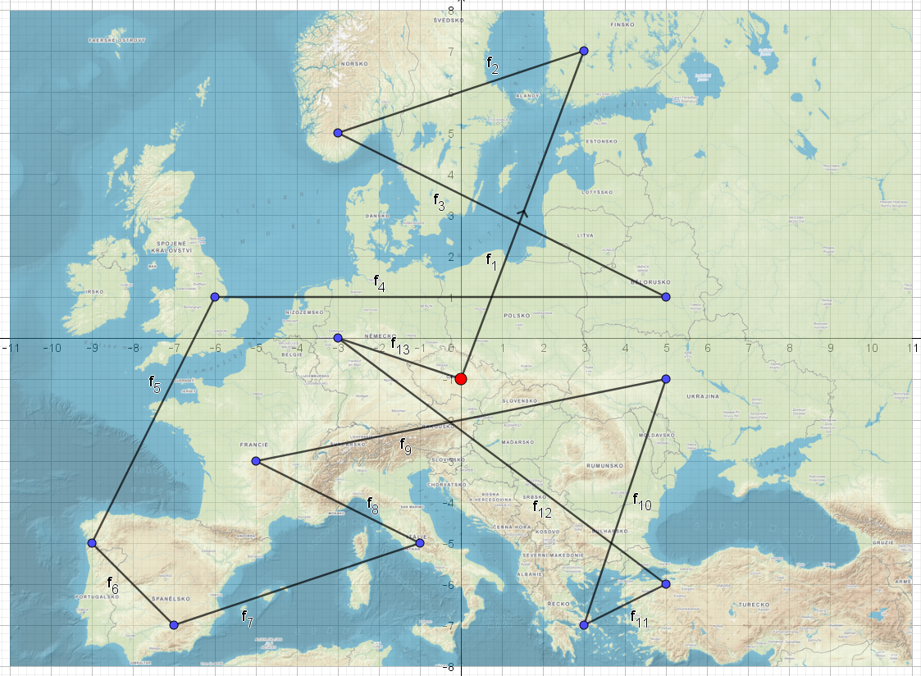Řešení:

**Varianta č. 2**

Na následujícím obrázku je vyznačena cesta obchodního zástupce po evropských zemích. Zapište funkční předpis funkcí znázorňujících jednotlivé lety včetně jejich definičních oborů.

Začněte v České republice a postupujte podle vyznačené šipky.

Řešení:

Uvedeno v pořadí „letu“ dle vyznačené šipky se startem v České republice.

f1 …

f2 …

f3 …

f4 …

f5 …

f6 …

f7 …

f8 …

f9 …

f10 …

f11 …

f12 …

f13 …

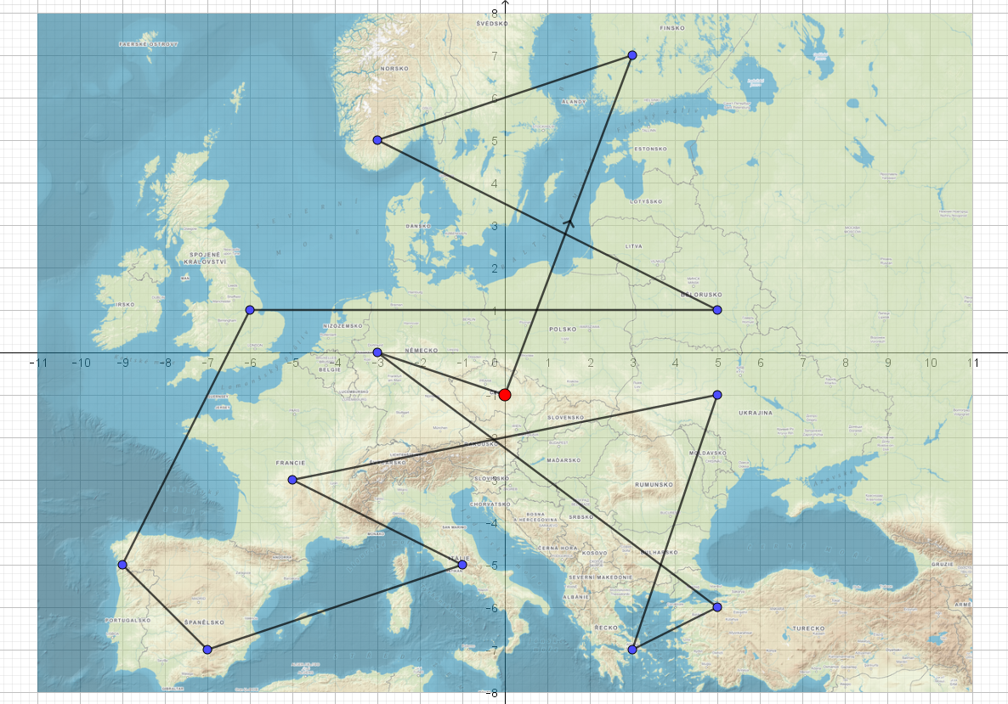

1:16 000 000

**Další možnost výpočtů a využití:**

Vypočet délky jednotlivých letů, jestliže čtvercovou síť na obrázku považujeme za centimetrovou síť, tzn. strana čtverce představuje délku 1 cm.

Př.: Vypočítej vzdálenost letu z České republiky do Finska.

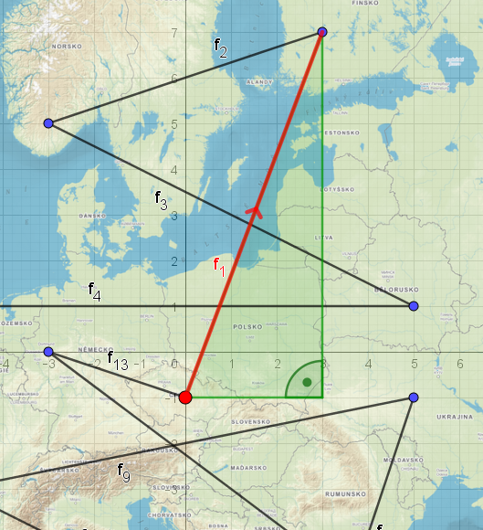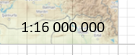

Měřítko:

Při měřítku 1 : 16 000 000 je 1 cm na mapě 160 km ve skutečnosti. 3 cm pak tedy 480 km a 8 cm 1 280 km.

Pythagorova věta:

Výpočet přepony